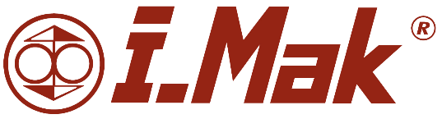
Müşteri Memnuniyet Politikamız

İ-Mak, müşterisi konumunda bulunan kurumlara yönelik olarak ürünlerin ve hizmetin sunulmasında müşteri memnuniyetini sağlayıcı her türlü tedbiri alır. Bu doğrultuda;
  - İ-Mak’ın yapıcı ve iş geliştirici kimliği kullanılarak, ilişkide olduğumuz tüm kurum, kuruluş, özel şirketler ve şahısların İ-Mak’tan beklentilerini iyi analiz etmek ve karşılıklı menfaatlerimizin sağlandığı noktada karşılamak hedeflenir.
  - İmal ettiğimiz ürünlerden yararlanan müşterilerimizin ürüne veya sunduğumuz hizmete ilişkin talepleri süratle karşılanır ve gecikmeler hakkında süre bitimi beklenmeksizin ilgili kişiler bilgilendirilir.
  - Müşterilerin ürünlerimiz ile ilgili tüm geri bildirimleri kayıt altına alınır ve her bir geri bildirim itina ile değerlendirilir. Geri bildirimleri hakkındaki değerlendirmelerimiz müşterilere iletilir.
  - Ticari sır kapsamında, müşteriler ile ilgili bilgilerin gizliliğine özen gösterilir.
  - Müşterilerden , olarak İ-Mak hakkında geri bildirim istenir, birlikte ve sürekli gelişim sağlanır.
  - Müşterilerin ürünlere / hizmetlere ilişkin talepleri hızlı şekilde karşılanır ve gecikme söz konusu olursa müşteriler zamanında bilgilendirilir.
  - Müşterilere gerçekleştirilmeyeceek taahütler verilmez, verilen taahütler titizlikle takip edilir.gereklilikleri zamanında yerine getirilir.
- Şikayet ve önerilerin kök nedenlerine inmeye, kalıcı iyileştirmelerin sistem ve süreçlerimizde uygulanmasına önem verilir.
- Müşterilerimiz, tüm iletişim kanallarından (www.imakreduktor.com, e-posta, telefon, faks, bayi,) bize ulaşarak talep, öneri ve geri bildirimlerini iletebilir.
- Talepler izlenebilir, raporlanabilir, şeffaf, güvenli bir sistemle öncelikle birincil ve ikincil mevzuat şartlarına uygun olarak objektif, adil ve gizlilik içinde ele alınır ve değerlendirilir.

İ-Mak Redüktör yönetimi tarafından müşteri memnuniyeti sürekli takip edileceğini, ilgili tüm departmanların ortak katılımı ve desteğiyle ileri seviyeye taşınacağını
Taahhüt Ederiz.

Genel Müdür
Fatih Mehmet ÖZDEMİR

